SLOVENŠČINA 6. c razred učiteljica: Helena Gregorič telefon 031 395 010
el .naslov : helena.gregoric@guest.arnes.si
Rok za oddajo: petek, 15. 5. 2020
DRAGI UČENCI, POZDRAVLJENI V OSMEM TEDNU UČENJA NA DALJAVO. KDO BI SI MISLIL, DA BO TRAJALO TAKO DOLGO. PRIDNI IN USPEŠNI STE – DOBRO VAM GRE. SEM TER TJA SE NAJDE KDO, KI MALO POZABI NA ODDAJO… TAKO DA NE VEM, ČE SLEDI, DELA IN SE TRUDI. ŠKODA. AMPAK, VSE SE ŠE DA UREDITI. KAR VESELO NA DELO.
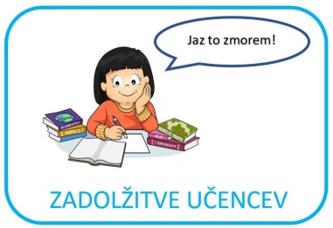
Navodila:
ponedeljek, 11. 5. 2020 in torek, 12.5. 2020
V DZ na strani 24 boš prebral opis bolezni. Kako primerno zdajšnjemu času, kajne? Besedilo govori o bolezni, ki jo prenašajo klopi. Po počasnem in natančnem branju se loti nalog na strani 25, 26 in 27 – do naloge 9.
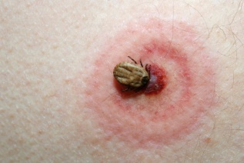
sreda, 13. 5. 2020 in četrtek, 14.5. 2020
Danes je na vrsti naloga 9. Pri oblikovanju besedila ne pozabi na odstavke. Upoštevaj iztočnice na modri podlagi. Pazi, da česa ne izpustiš. Nastalo bo torej besedilo, ki bo imelo pet odstavkov.

petek 15. 5. 2020
Danes se od opisov selimo k besedilu na strani 28, ki se imenuje Navodilo za delo . Znano? Seveda. Oglej si besedilo, preberi tekst in reši naloge na strani 29.

OCENJEVANJE: Po oddanih izdelkih vas bom v tednu do 25. 5. obvestila o oceni iz sodelovanja v 2. ocenjevalnem obdobju ( delo v času učenja na daljavo in v času, ko smo bili še pri pouku v šoli).

